موسسه آموزش عالی دانش پژوهان (Bzar10,blod)
تحصیلات تکمیلی

عنوان سمینارBzar18,blod))

رشته (Bzar16)

نام و نام خانوادگی دانشجو (Bzar12,blod)
شماره دانشجویی (Bzar12,blod)

استاد راهنما (BZar14)
دکتر....... (Bzar12,blod)

فروردین 1393 (Bzar10,blod)
شماره صفحه
تایید اساتید راهنما (Bzar16,blod)
دکتر ...................................... (Bzar14,blod) امضاء:...................................
دکتر ...................................... (Bzar14,blod) امضاء:...................................

تاریخ تحویل گزارش:................................ (Bzar12,blod)

دو(Bzar13)
فهرست مطالب (Bzar12,blod)
عنوان (Bzar10,blod) صفحه
فهرست مطالب (Bzar12).....................................................................................................................................................سه
فهرست شکل ها(Bzar12).................................................................................................................................................چهار
فهرست جداول (Bzar12)....................................................................................................................................................پنج
چکیده (Bzar10,blod).........................................................................................................................................................1
مقدمه......................................................................................................................................................................................2
مروری بر مطالب..................................................................................................................................................................5
2-1 معرفی و تاریخچه (Bzar12)............................................................................................................................................5
2-2 عنوان مورد بحث .............................................................................................................................................................X
2-3 عنوان مورد بحث .............................................................................................................................................................X
.
.
.
منابع و مراجع ..........................................................................................................................................................................X

سه (Bzar13)
فهرست شکل ها (Bzar12,blod)
عنوان (Bzar10,blod) صفحه
2-1 ضریب اصطکاک فلزات مختلف در تماس با یکدیگر (Bzar12).....................................................................................4
2-2 عنوان شکل.......................................................................................................................................................................X
2-3 عنوان شکل.......................................................................................................................................................................X
.
.
.

چهار (Bzar13)
فهرست جدول ها (Bzar12,blod)
عنوان (Bzar10,blod) صفحه
2-1 مقادیر R_{a} وR_{rms} مربوط به زیر لایه فولادی با آماده سازی مختلف (Bzar12)..................................................................4
2-2 عنوان جدول......................................................................................................................................................................X
2-3 عنوان جدول......................................................................................................................................................................X
.
.
.

پنج (Bzar13)
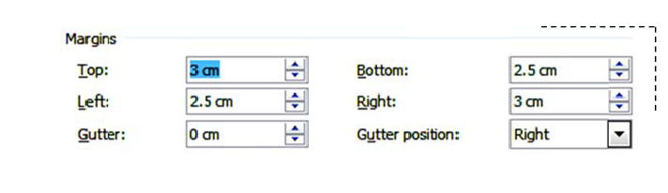
صفحات متن اصلی با اعداد 1 و2و3و... در سمت چپ بالای صفحه (به فاصله cm2 از لبه بالا و cm5/2 از لبه سمت چپ کاغذ) شماره گذاری می شود. توجه شود که بر روی صفحه اول هر فصل، شماره صفحه ذکر نمی شود،لیکن بحساب می آید.

چکیده (Bzar12,blod)
حداکثر تعداد کلمات چکیده 250 تا300 کلمه است.
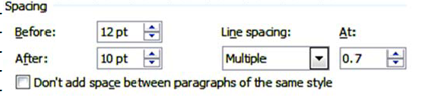

کلمات کلیدی (Bzar10,blod)
حداکثر تعداد کلمات کلیدی 6 کلمه می باشد. (Bzar 11)

(Bzar13,blod)فصل اول
مقدمه
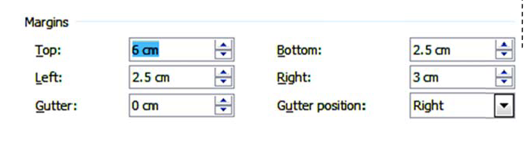

مطالب مربوط به مقدمه حداکثر 5/2 با فونت (Bzar13) می باشد.

.
.
.
.
.
.
.
.

(Bzar13,blod)فصل دوم
مروری بر مطالب

2-1 معرفی(Bzar12,blod)
مطالب مربوط به معرفی حداکثر 35-40 صفحه با فونت (Bzar13).
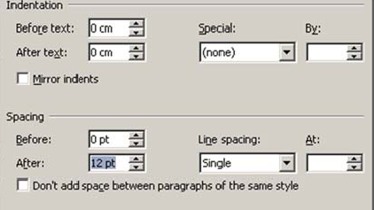

2-2 عنوان مورد بحث (Bzar12,blod)
-
-مطالب ]2[.
-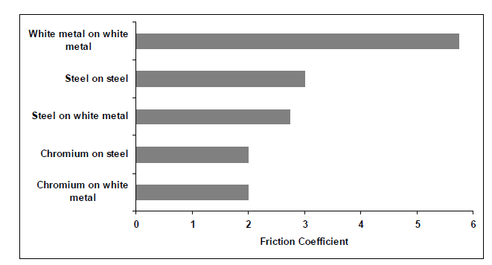
شکل 2-1ضریب اصطکاک فلزات مختلف در تماس با یکدیگر]2[.(Bzar11).
توضیحات مربوط به واژگان باید به صورت نشانه گذاری در پایان صفحه قرار گیرند.
فرمول ها به صورت زیر نوشته شوند.
  - 2H₂O→4H⁺ +O₂↑ +4e⁻
جداول به صورت زیر ایجاد شوند:
جدول 1-1. مقادیر R₁ وR_{rms} مربوط به زیر لایه فولادی با آماده سازی مختلف[4] (BZar11)
روش آماده سازی زیر لایه فولادی | R_{rms}(nm) | R_{a}(nm)
پولیش مکانیکی | 7/11 | 1/9
الکتروپولیش | 2/22 | 9/16
اعمال جریان آندی در محلول چربی زدا | 4/105 | 2/82

2-X خلاصه

در حد یک پاراگراف

5-مراجع
-مقالات مندرج در نشریات ادواری
نام خانوادگی، حروف اول نام (های)مؤلف، "عنوان مقاله"، نام نشریه ادواری،نام ناشر(در صورت نام خانوادگی)،شماره مجلد و شماره نشریه، صفحات از .....تا.....، سال انتشار.
مثال:
]1[ عالمی،ح، "اثر اغتشاش در سیستم های مخابراتی" ،استقلال دانشگاه صنعتی اصفهان،شماره 5،ص ص 27-34 ، 1361 (Bzar 12)
[2] Song Y.B.,Chin D.T.,“Current efficiency and polarization behavior of trivalent chtomium electrodeposition process” ,Electrochimica Acta, Vol.48,pp.349-356,2002 (Times New Roman,12)
-کتب
نام خانوادگی،حرف اول نام مؤلف/مترجم(ین) ،نام کتاب ، شماره ویرایش، ناشر و محل نشر،تاریخ انتشار.
مثال:
[4] Ash R., Information theory, John Wiley, NewYork,1985
]5[ احدی،م، مکانیک سیالات ،انتشارات دانشگاه صنعتی اصفهان، 1377.
-پایان نامه های( گزارشات علمی)
نام خانوادگی، حرف اول نام مؤلف(مؤلفین)، عنوان پایان نامه (گزارش)، دانشکده، دانشگاه،(ناشر)، سال انتشار.
مثال:
]6[ منصوری، س..، بررسی خوردگی در محیط های پوشیده ،دانشکده مهندسی مواد، دانشگاه صنعتی اصفهان،گزارش علمی، ش33، 1364.
-مجموعه مقالات در کنفرانس
نام خانوادگی، حرف اول نام مؤلف ،"عنوان مقاله"، نام کنفرانس ،شماره مجله،صفحات از....تا....،محل ،سال،کنفرانس.
مثال:
]7[کاظمی،م.و احمدی،م م، "پایداری صفحات..."، مجموعه مقالات کنفرانس بین المللی...،ص ص.20-37 ، تهران 1374.
[8] Hodges J.L. and Lehmann. E. L“ Some application of the Cramer-Rao inequality” , proceeding of 2nd Berkely Symposiumc on Mathematics ,Statistics, and probability, Vol.1 ,pp.13-22 ,1991

-توضیح

